Cloudstack4.9.2+Mysql5.6安装文档

1. 下载软件包
   1. 下载Cloudstack安装包

安装包下载地址：http://cloudstack.apt-get.eu/centos/6/4.9/

（这里的6是centos6系统，4.9是Cloudstack的版本号）

需要下载的软件包：

cloudstack-agent-4.9.2.0-1.el6.x86_64.rpm #代理程序

cloudstack-cli-4.9.2.0-1.el6.x86_64.rpm #用于调用亚马逊aws接口

cloudstack-common-4.9.2.0-1.el6.x86_64.rpm #基础包

cloudstack-management-4.9.2.0-1.el6.x86_64.rpm #管理程序

cloudstack-usage-4.9.2.0-1.el6.x86_64.rpm #用于计费

* 1. 下载系统模板

模板下载地址：<http://cloudstack.apt-get.eu/systemvm/4.10/>

需要下载的安装包：

systemvm64template-master-4.10.0-xen.vhd.bz2 #用于Xenserver

systemvm64template-master-4.10.0-vmware.ova #用于VMware

systemvm64template-master-4.10.0-kvm.qcow2.bz2 #用于KVM

* 1. 上传安装包和模板到系统
     1. 创建存放安装包和模板的目录（系统安装完成之后）

[root@Cloudstack4 ~]# mkdir /home/tools

* + 1. 通过SFTP上传安装包和模板到/home/tools

1. 安装Xenserver7.0

安装过程略。

注意：

如果是基础网络，添加XenServer主机时，需要先关闭ovs，打开bridge。

命令如下：

xe-switch-network-backend bridge 关闭OVS，重启主机后生效

1. 安装CS管理节点操作系统
   1. 安装CentOS6.8_x86_64，

选择基本桌面安装。安装过程略。

* 1. 配置网络

编辑/etc/sysconfig/network-scripts/ifcfg-eth0文件

DEVICE=eth0

TYPE=Ethernet

ONBOOT=yes

BOOTPROTO=static

IPADDR=192.168.85.220

NETMASK=255.255.255.0

GATEWAY=192.168.85.1

DNS1=192.168.85.1

* 1. 配置全局主机名

[root@Cloudstack4 ~]# vim /etc/hosts

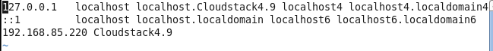

[root@Cloudstack4 ~]# vim /etc/sysconfig/network

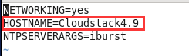

[root@Cloudstack4 ~]# hostname --fqdn

Cloudstack4.9

* 1. 配置SELinux

编辑/etc/sysconfig/selinux文件，设为permissive（重启生效）。

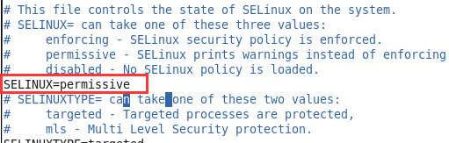

或者：

sed -i 's/SELINUX=enforcing/SELINUX=permissive/' /etc/selinux/config

* 1. 安装EPEL源

安装cloudstack有部分包需要EPEL源提供。

yum -y install epel-release

* 1. 配置NTP

1. 安装NTP软件

[root@Cloudstack4 ~]# yum -y install ntp

1. 设置开机启动

[root@Cloudstack4 ~]# chkconfig ntpd on

1. 启动NTP服务

[root@Cloudstack4 ~]# /etc/init.d/ntpd start

Starting ntpd:

* 1. 安装、配置NFS

1. 安装NFS软件

[root@Cloudstack4 ~]# yum -y install nfs-utils rpcbind

1. 创建NFS共享目录

[root@Cloudstack4 ~]# mkdir -p /home/export/primary

[root@Cloudstack4 ~]# mkdir /home/export/secondary

1. 配置NFS共享

[root@Cloudstack4 ~]# vim /etc/exports

/home/export/secondary *(rw,async,no_root_squash,no_subtree_check)

/home/export/primary *(rw,async,no_root_squash,no_subtree_check)

注：如果只需要给某个IP段访问，将*替换成网段，如：192.168.85.0/24

然后执行如下命令用来刷新/etc/exports文件：

exportfs -a

1. 编辑/etc/sysconfig/nfs文件

CentOS 6.x 版本默认使用NFSv4，需设置为以下内容。

在/etc/sysconfig/nfs文件中取消如下选项的注释：

RQUOTAD_PORT=875

LOCKD_TCPPORT=32803

LOCKD_UDPPORT=32769

MOUNTD_PORT=892

STATD_PORT=662

STATD_OUTGOING_PORT=2020

1. 配置防火墙

[root@Cloudstack4 ~]# vim /etc/sysconfig/iptables 添加如下内容：

-A INPUT -m state --state NEW -p udp --dport 111 -j ACCEPT

-A INPUT -m state --state NEW -p tcp --dport 111 -j ACCEPT

-A INPUT -m state --state NEW -p tcp --dport 2049 -j ACCEPT

-A INPUT -m state --state NEW -p tcp --dport 32803 -j ACCEPT

-A INPUT -m state --state NEW -p udp --dport 32769 -j ACCEPT

-A INPUT -m state --state NEW -p tcp --dport 892 -j ACCEPT

-A INPUT -m state --state NEW -p tcp --dport 892 -j ACCEPT

-A INPUT -m state --state NEW -p udp --dport 892 -j ACCEPT

-A INPUT -m state --state NEW -p tcp --dport 875 -j ACCEPT

-A INPUT -m state --state NEW -p udp --dport 875 -j ACCEPT

-A INPUT -m state --state NEW -p tcp --dport 662 -j ACCEPT

-A INPUT -m state --state NEW -p udp --dport 662 -j ACCEPT

[root@Cloudstack4 ~]# service iptables restart #配置完重启防火墙

1. 开启NFS服务并设置NFS开机启动

# service rpcbind start

# service nfs start

# chkconfig rpcbind on

# chkconfig nfs on

1. 查看本地挂载

[root@Cloudstack4 ~]# showmount -e localhost

Export list for localhost:

/home/export/primary *

/home/export/secondary *

* 1. 安装MySQL数据库
     1. **下载RPM安装包**

https://dev.mysql.com/downloads/mysql/

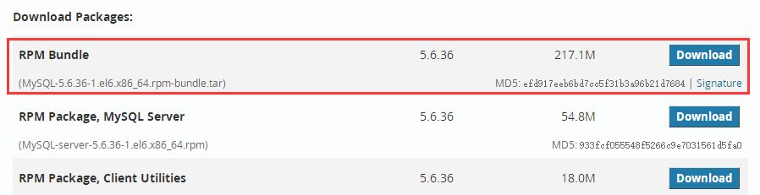

下载完毕上传安装包到/home/tools目录。

* + 1. **卸载旧版本**

rpm -qa |grep mysql*

[root@Cloudstack4 ~]# rpm -qa |grep mysql*

mysql-libs-5.1.73-7.el6.x86_64

rpm -e –nodeps mysql-libs或者 yum -y remove mysql-libs*



* + 1. **安装**

1. 解压安装包

[root@Cloudstack4 home]# tar -xvf /home/MySQL-5.6.35-1.el6.x86_64.rpm-bundle.tar

MySQL-test-5.6.35-1.el6.x86_64.rpm

MySQL-embedded-5.6.35-1.el6.x86_64.rpm

MySQL-devel-5.6.35-1.el6.x86_64.rpm

MySQL-shared-5.6.35-1.el6.x86_64.rpm

MySQL-client-5.6.35-1.el6.x86_64.rpm

MySQL-shared-compat-5.6.35-1.el6.x86_64.rpm

MySQL-server-5.6.35-1.el6.x86_64.rpm

1. 安装MySQL-server-5.6

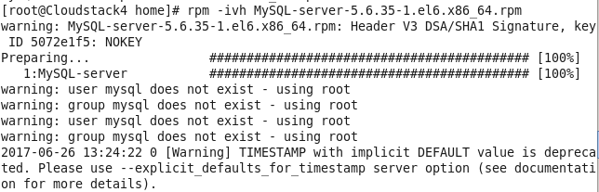

1. root初始密码存放位置

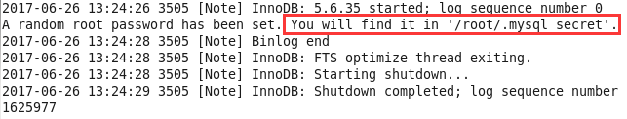

1. 安装MySQL-client-5.6

[root@Cloudstack4 home]# rpm -ivh MySQL-client-5.6.35-1.el6.x86_64.rpm

* + 1. **复制配置文件**（5.6安装没有/etc/my.cnf文件）

cp /usr/share/**mysql**/my-default.cnf /etc/my.cnf

* + 1. **初始化数据库**

/usr/bin/mysql_install_db

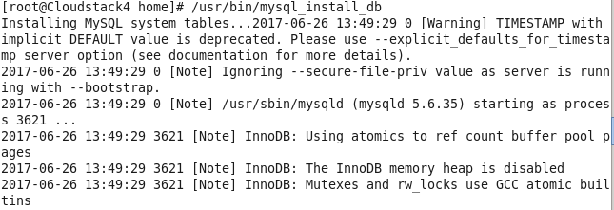

* + 1. **修改目录权限**

[root@Cloudstack4 home]# chown -R mysql:mysql /var/lib/mysql

* + 1. **启动mysql**

[root@Cloudstack4 home]# service mysql start

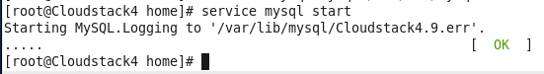

* + 1. **查看默认root用户密码**

[root@Cloudstack4 home]# cat /root/.mysql_secret

# The random password set for the root user at Mon Jun 26 13:24:27 2017 (local time): s8mzQBznk8nPtcDX #从mysql5.6起，为了安全，root密码为非空，在安装时会生成随机密码

* + 1. **使用默认密码登录**

mysql -u root -p

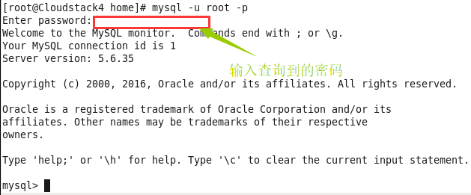

* + 1. **修改Root密码：**

SET PASSWORD = PASSWORD('P@ssw0rd');

使密码生效

flush privileges;

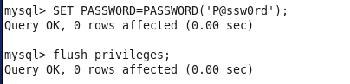

如果要使root用户本地登录不需要输入密码，执行如下操作：

编辑/etc/my.cnf,在[mysqld]中加入一行：

skip-grant-tables

保存之后重启mysql服务，root即可本地免密码登录

* + 1. **开启远程访问**

mysql> USE mysql; #切换到 mysql DB

mysql> SELECT User, Password, Host FROM user; #查看现有用户,密码及允许连接的主机

mysql> update user set password=password('P@ssw0rd') where user='root';

Query OK, 4 rows affected (0.00 sec)

Rows matched: 4 Changed: 4 Warnings: 0

mysql> update user set host='%' where user='root' and host='localhost'; #更新root用户，允许任意IP远程登录

Query OK, 1 row affected (0.00 sec)

Rows matched: 1 Changed: 1 Warnings: 0

mysql> flush privileges; #刷新配置，使生效

Query OK, 0 rows affected (0.00 sec)

* + 1. **修改/etc/my.cnf文件**

[mysqld]

datadir=/var/lib/mysql

symbolic-links=0

innodb_rollback_on_timeout=1

innodb_lock_wait_timeout=600

max_connections=350

log-bin=mysql-bin

binlog-format = 'ROW'

expire_logs_days=10

max_binlog_size=100M

skip-name=resolve

[mysql]

socket=/var/lib/mysql/mysql.sock

* + 1. **重启MySQL服务**

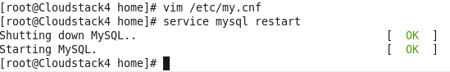

* + 1. **设置开机启动：**

[root@Cloudstack4 home]# chkconfig mysql on

查看服务：



* + 1. **防火墙开放端口**

开放数据库3306端口，编辑/etc/sysconfig/iptables文件，加入如下一行规则：

-A INPUT -p tcp --dport 3306 -j ACCEPT

* 1. 安装Cloudstack4.9.2
     1. 安装管理服务器

进入/home/tools目录，先安装cloudstack-common，然后再安装cloudstack-management。

[root@Cloudstack4 tools]# yum -y install cloudstack-common-4.9.2.0-1.el6.x86_64.rpm

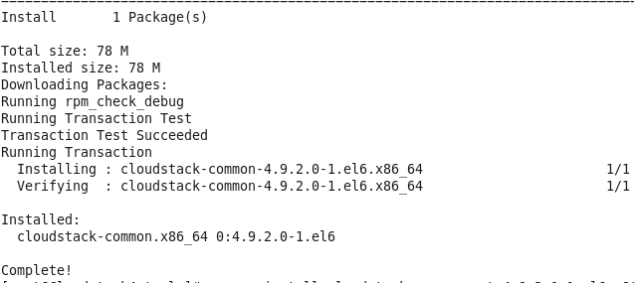

[root@Cloudstack4 tools]# yum -y install cloudstack-management-4.9.2.0-1.el6.x86_64.rpm

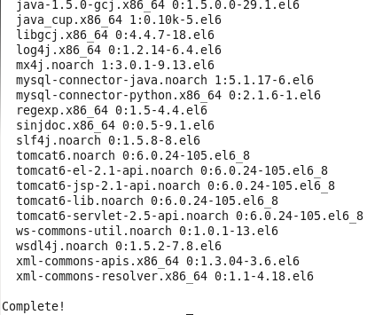

* 1. 初始化数据库

[root@Cloudstack4tools]#cloudstack-setup-databases cloud:WHstone@1999@localhost --deploy-as=root:P@ssw0rd

备注：MySQL5.6对密码有要求， 需设置复杂密码。

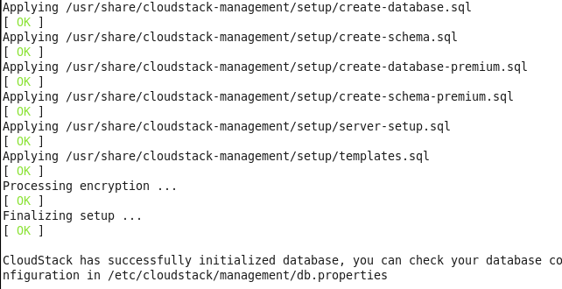

* 1. 配置管理服务器

[root@Cloudstack4 tools]# cloudstack-setup-management

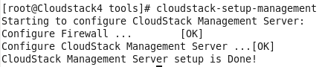

备注：若安装的是tomcat版本为7.0，需要指定版本。

[root@Cloudstack410 ~]# cloudstack-setup-management --tomcat7

Starting to configure CloudStack Management Server:his

Configure Firewall ... [OK]

Configure CloudStack Management Server ...[OK]

CloudStack Management Server setup is Done!

* 1. 上传、制作系统模板

1. 创建挂载目录

[root@Cloudstack4 tools]# mkdir /tmp/iso

1. 拷贝模板文件到二级存储目录

[root@Cloudstack4 ~]# cp /home/tools/systemvm64template-master-4.10.0-xen.vhd.bz2 /home/export/secondary/

1. 挂载二级存储NFS目录

[root@Cloudstack4 tools]# mount -t nfs 127.0.0.1:/home/export/secondary /tmp/iso

1. 制作系统模板

[root@Cloudstack4 tools]# /usr/share/cloudstack-common/scripts/storage/secondary/cloud-install-sys-tmplt -m /home/export/secondary/ -f /tmp/iso/systemvm64template-master-4.10.0-xen.vhd.bz2 -e vhd -h xenserver -F

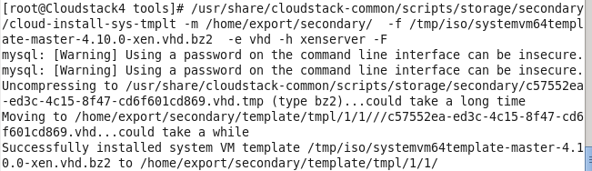

备注：如果使用的是vmware的虚拟化，使用如下命令：

/usr/share/cloudstack-common/scripts/storage/secondary/cloud-install-sys-tmplt -m /home/export/secondary/ -f /tmp/iso/systemvm64template-4.XX-vmware.ova -e ova -h vmware -F

1. 取消挂载并删除目录

[root@Cloudstack4 tools]# umount /tmp/iso

[root@Cloudstack4 tools]# rmdir /tmp/iso

* 1. 上传vhd-util文件

[root@Cloudstack4 ~]# cp -a /home/tools/vhd-util /usr/share/cloudstack-common/scripts/vm/hypervisor/xenserver/

1. 登录UI，添加资源域
   1. 登录UI

访问地址：<http://192.168.85.220:8080/client/>

默认用户名：admin 密码：password

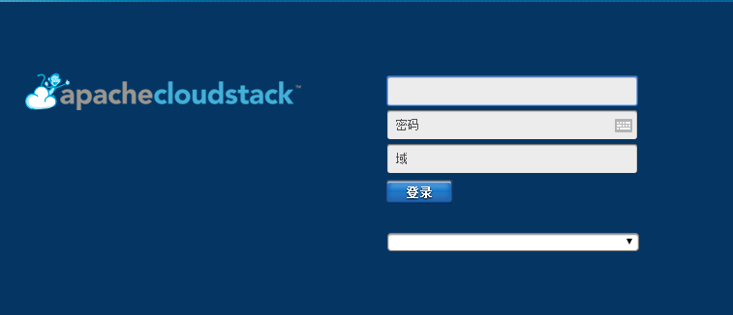

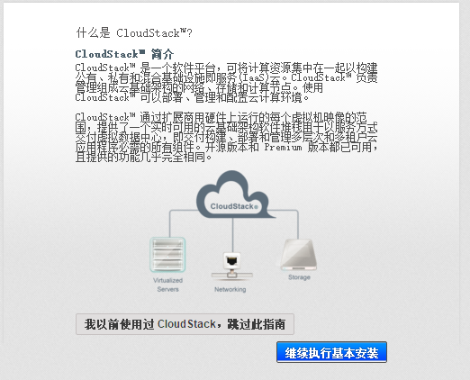

首次登陆需要更改密码

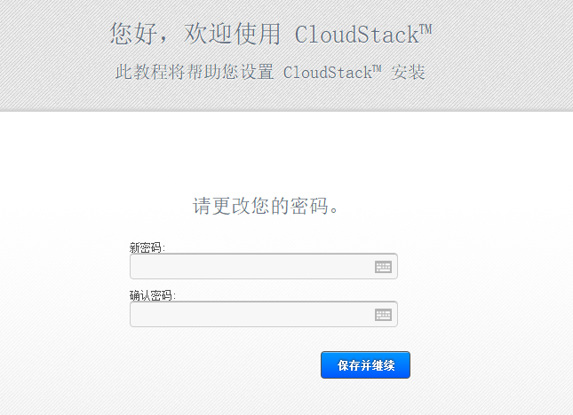

* 1. 添加资源域

1. 添加Zone

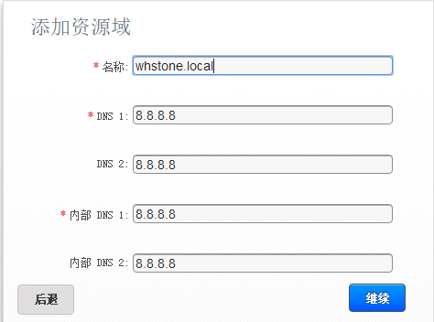

2.添加提供点

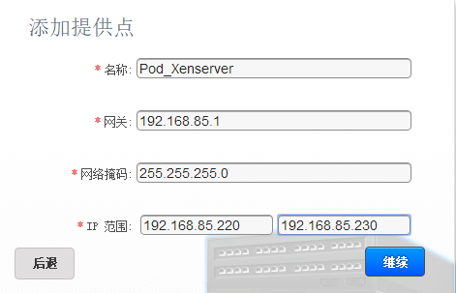

1. 添加来宾网络

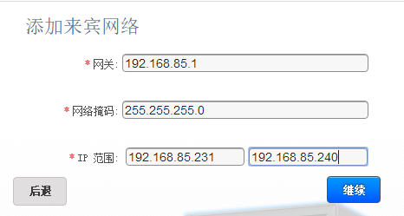

1. 添加群集

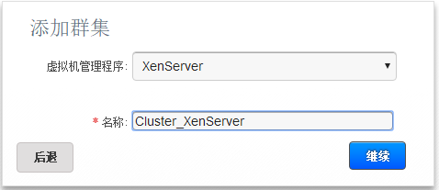

1. 添加主机

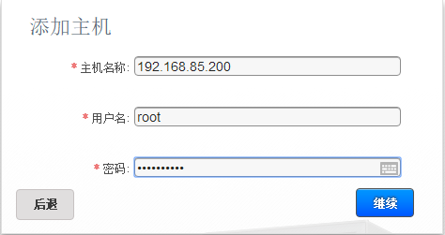

1. 添加主存储

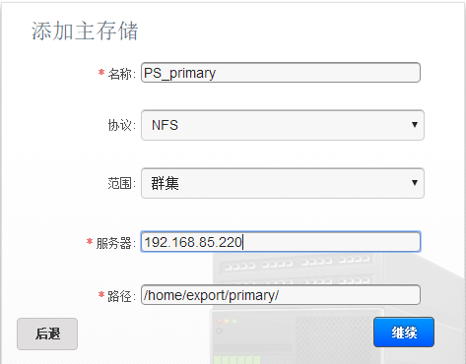

如果添加主存储报错，请检查防火墙配置。

1. 添加二级存储

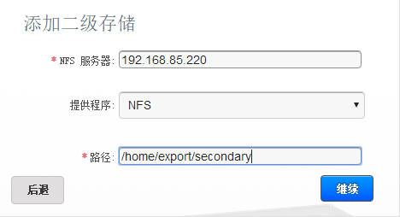

添加完成，点击启动即可完成配置



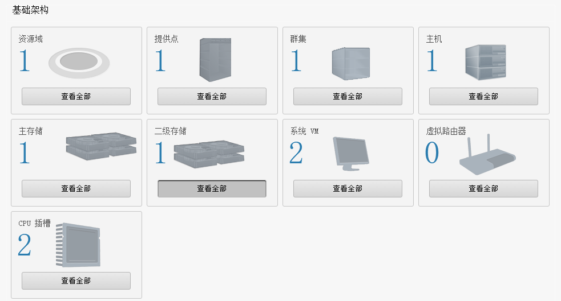

* 1. 全局变量设置

搜索Sites，将secstorage.allowed.internal.sites添加二级存储所在的网段（http服务器所在网段）

搜索Control，修改Control.cidr地址为二级存储当前网段

修改Control.gateway为二级存储当前网段的网关

1. 搭建HTTP服务器

CloudStack注册ISO及模板时，需要用到http服务器。http服务器用来存放ISO镜像及模板。

* 1. 安装httpd

yum -y install httpd

* 1. 更改配置文件

修改/etc/httpd/conf.d/welcome.conf配置文件下Options Indexes前面-去掉，代表显示主目录下的文件列表

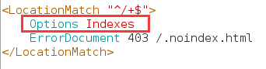

* 1. 启动httpd

修改完成启动httpd

service httpd start

设置开机启动

chkconfig httpd on

浏览器输入http服务器的地址，即可查看和下载目录下的文件：

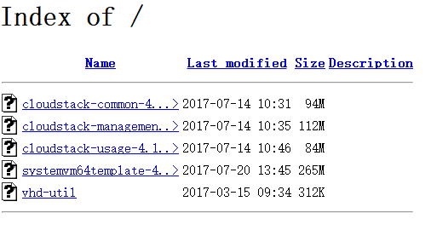

1. 新特性
2. 新增角色

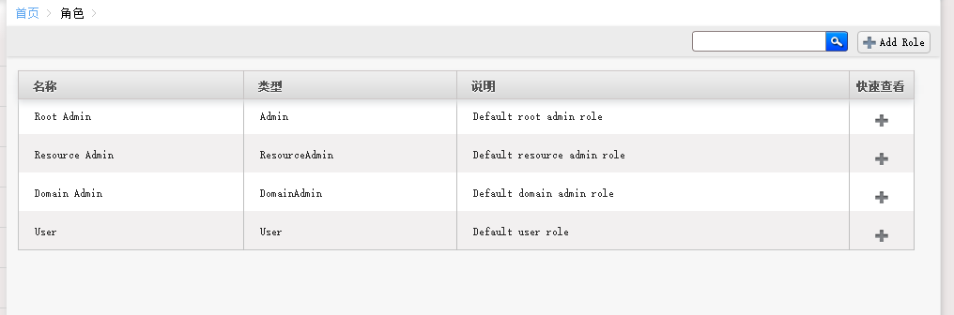

1. 新增支持的VMM：Ovm3和XenServer7.0.0

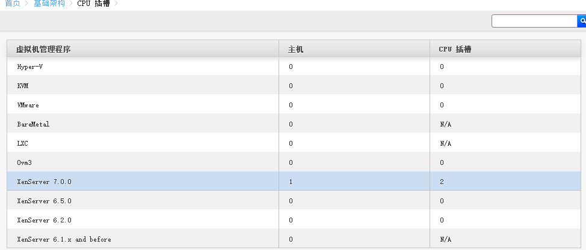

1. 支持主机带外电源管理

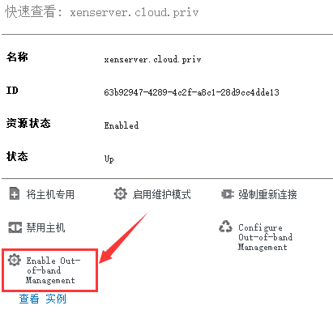

1. 新增本地上传模板

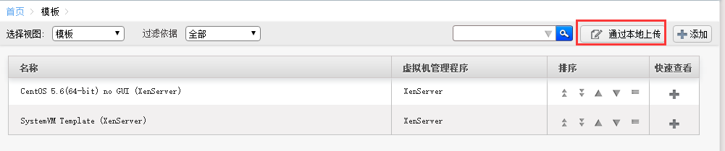

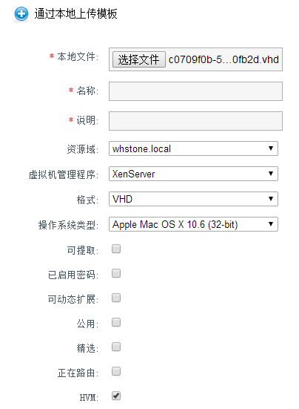

1. 新增本地上传卷，并可查看规格详情

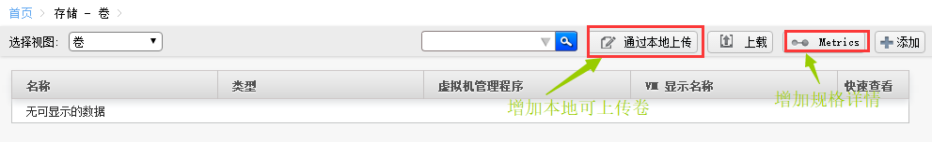

1. 虚拟机支持查看配置详情

